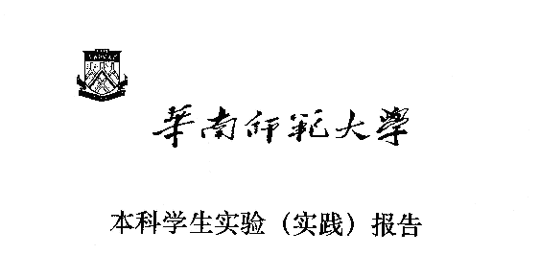

院 系：计 算 机 学 院

实验课程：编译原理课程项目设计
实验项目：编译原理课程项目
指导老师：黄煜廉
开课时间：2024 ～ 2025年度第 1学期
专 业：计算机科学与技术
班 级：22级 2 班
学 生：黄兆清
学 号：20222131044

华南师范大学教务处

一、项目内容
- 第一个项目任务要求：
  - 以文本文件的方式输入某一高级程序设计语言的所有单词对应的正则表达式，系统需要提供一个操作界面，让用户打开某一语言的所有单词对应正则表达式文本文件，该文本文件的具体格式可根据自己实际的需要进行定义。
  - 正则表达式应该可以支持命名操作，运算符号有:转义符号(\)、连接、选择()、闭包(*)、正闭包(+)、[]、可选(?)、括号()
  - 要提供一个源程序编辑界面，让用户输入一行(一个)或多行(多个)正则表达式 (可保存、打开正则表达式文件)
  - 需要提供窗口以便用户可以查看转换得到的NFA
  - 需要提供窗口以便用户可以查看转换得到的DFA
  - 需要提供窗口以便用户可以查看转换得到的最小化DFA
  - 将最小化得到 DFA 图转换得到的词法分析源程序(该分析程序需要用 C/C++语言描述，而且只能采用讲稿中的转换方法一或转换方法二来生成源程序)，系统需提供窗口以便用户可以查看转换得到的词法分析源程序
  - 对要求(7)得到的源程序进行编译生成一个可执行程序，并以该高级程序设计语言的一个源程序进行测试，输出该该源程序的单词编码。需要提供窗口以便用户可以查看该单词编码。
  - 对系统进行测试:(A)先以TINY 语言的所有单词的正则表达式作为文本来测试，生成一个 TINY 语言的词法分析源程序:(B)接着对这个词法分析源程序利用 C/C++编译器进行编译，并生成可执行程序;(C)以sample.tny 来测试，输出该TINY 语言源程序的单词编码文件 sample.lex。
  - 要求应用程序为 Windows 界面
  - 书写完善的软件文档
- 第二个项目任务要求：
  - 以文本文件的方式输入某一高级程序设计语言的所有语法对应的BNF文法，因此系统需要提供一个操作界面，让用户打开某一语言的所有语法对应的BNF文法的文本文件，该文本文件的具体格式可根据自己实际的需要进行定义。
  - 求出文法的每个非终结符号的First集合和Fo11ow集合，并需要提供窗口以便用户可以查看该结果(可用两张表格的形式分别进行呈现)
  - 需要提供窗口以便用户可以查看文法对应的LR(1)DFA图。(可以用画图的方式呈现,也可用表格方式呈现该图点与边数据)
  - 需要提供窗口以便用户可以查看文法对应的LALR(1)DFA图。(可以用画图的方式呈现，也可用表格方式呈现该图点与边数据)
  - 需要提供窗口以便用户可以査看文法对应的LALR(1)分析表。(如果该文法为 LALR(1)文法时)【LALR(1)分析表采用表格的形式呈现】
  - 打开一个与上述所输入 BNF 文法对应的程序设计语言的源程序，并采用 LALR(1)语法分析方法对这个源程序中的每个语句进行语法分析，需要提供窗口以便用户可以查看对应的语法分析过程。【可以使用表格的形式逐行显示分析过程】
  - 在6的分析过程中同时生成相应的语法树，需要提供窗口以便用户可以査看对应的语法分析过程(语法树需要采用树状形式进行呈现)。【每个语句的语法树结构可根据实际的需要进行定义。】
  - 以TINY 语言的所有语法以及第一项任务的测试结果 sample.lex作为测试，并生成对应的语法树并呈现出来。

- 第三个项目任务要求：
  - 以 mini-c 的词法进行测试，并以至少一个 mini-c 源程序进行词法分析的测试(该mini-c 源程序需要自己根据 mini-c 词法和语法编写出来，类似于 sample.tny)
  - 以mini-c 的语法进行测试,并以测试步骤(1)的源程序所生成的单词编码文件进行语法分析，生成对应的语法树

- 选做内容
  - 采用 LALR(1)语法分析方法进行语法分析并生成相应的中间代码，中间代码可以自选(可以是四元组、三元组、伪代码等中间代码)，中间代码生产结果可以在屏幕上显示或以文件的形式保存

二、项目目的
- 词法分析器的设计与实现
  - 理解词法分析的基本原理：
    - 熟悉正则表达式的定义与功能，学习如何将正则表达式转换为 NFA 和 DFA。
    - 学习最小化 DFA 的方法，并将其用于实际的词法分析器设计中。

  - 掌握词法分析器的自动生成流程：
从语言定义的正则表达式出发，逐步实现词法分析器生成过程，包括：
    - 正则表达式到 NFA 的转换。
    - NFA 到 DFA 的转换。
    - DFA 的最小化。
    - 自动生成词法分析器的 C/C++ 源代码。

  - 验证词法分析器的功能：
利用实际源程序（如 TINY 和 mini-C）测试生成的词法分析器，并输出单词编码文件。

- 语法分析器的设计与实现
  - 理解语法分析的基本原理：
    - 学习 BNF 文法的定义与解析。
    - 掌握语法分析中 First 和 Follow 集的计算方法。

  - 熟悉 LR(1) 和 LALR(1) 分析法：
    - 学会构造 LR(1) 和 LALR(1) 分析所需的 DFA 和分析表。
    - 掌握语法树的生成与可视化方法。

  - 实现语法分析器功能：
    - 利用词法分析结果，对源程序逐步进行语法分析。
    - 生成语法树并展示。

  - 实践语法分析的可视化与应用：
    - 提供窗口展示分析结果（如 DFA 图、分析表）。
    - 使用实际案例（如 TINY 和 mini-C）验证语法分析器的正确性。

- 综合应用测试
  - 词法与语法分析器的集成：
    - 综合使用词法分析器和语法分析器，完成从单词编码文件到语法分析的流程。
    - 生成并验证语法树

  - 实际语言（mini-C）的设计与测试：
理解 mini-C 的词法和语法定义，并通过实验强化对编译原理的掌握。

- 中间代码生成（选做）
  - 理解中间代码的设计与实现：
    - 掌握中间代码的基本结构（四元组、三元组、伪代码等）。
    - 学会从语法分析结果生成中间代码的方法。

  - 为目标代码生成打下基础
为后续的代码优化和目标代码生成环节积累经验。

通过以上项目，学生能够系统学习编译器前端的设计与实现过程，涵盖词法分析、语法分析以及中间代码生成，并通过具体语言（如 TINY 和 mini-C）的实际案例巩固理论知识。此外，这些实验还锻炼了学生在软件开发中的综合能力，包括界面设计、算法实现、调试优化和文档撰写，为未来更复杂的编译器设计打下坚实基础。

- 项目文档：
- 项目分析
  - 词法分析器的设计与实现
    - 输入及数据结构
      - 输入：描述语言单词的正则表达式文本文件，格式可自定义。每条正则表达式可以包含命名和以下运算符：`\`、`*`、`+`、`?`、`[]`、`()`。
      - 核心数据结构：
        - 正则表达式解析树（支持多层嵌套运算）。
        - NFA 表示：状态集合、转移表。
        - DFA 表示：状态集合、转移表。
        - 最小化 DFA 表示：优化后的状态集合和转移表。

    - 功能实现：
      - 正则表达式到 NFA 的转换：
运用 Thompson 构造法将正则表达式转换为非确定有限自动机（NFA）。
      - NFA 到 DFA 的转换：
使用子集构造法生成确定有限自动机（DFA）。
      - DFA 最小化：
使用等价类划分算法，合并等价状态，生成最小化 DFA。
      - 代码生成：
根据最小化 DFA 生成 C/C++ 描述的词法分析器源代码（转换方法一或二）。

    - 输出：
      - NFA 状态转换表。
      - DFA 状态转换表。
      - 最小化 DFA 状态转换表。
      - 自动生成的 C/C++ 词法分析器源代码。

    - 界面设计：
      - 文件加载：支持正则表达式文件的读取。
      - 数据展示：以表格形式呈现 NFA、DFA 和最小化 DFA 的转换表。
      - 源程序编译与测试：生成的词法分析器可进行词法测试，输出单词编码文件。

    - 案例测试：
使用 TINY 语言和 mini-C 语言作为测试案例，验证词法分析器的正确性和鲁棒性。

  - 语法分析器的设计与实现
    - 输入及数据结构：
      - 输入：描述语言语法的 BNF 文法文本文件。格式可以根据具体需求设计，例如每行描述一个产生式。
      - 核心数据结构：
        - 文法产生式：存储每个非终结符的产生式。
        - First 和 Follow 集：以哈希表存储符号对应的集合。
        - LR(1) 和 LALR(1) 分析表：状态、转移表、动作表。

    - 功能实现：
      - First 和 Follow 集计算：
递归计算每个非终结符的 First 和 Follow 集。
      - LR(1) DFA 构造：
构造 LR(1) 的项目集族 DFA，包括状态和转移关系。
      - LALR(1) DFA 构造：
合并 LR(1) 的同核项目集以得到 LALR(1) DFA。
      - LALR(1) 分析表生成：
根据 LALR(1) DFA 生成 ACTION 和 GOTO 分析表。
      - 语法分析：
使用 LALR(1) 分析表，对源程序进行语法分析。
      - 语法树生成：
在分析过程中构建语法树，支持逐步可视化。

    - 输出：
      - First 和 Follow 集。
      - LR(1) 和 LALR(1) DFA 表或图。
      - LALR(1) 分析表。
      - 语法分析过程和语法树。

    - 界面设计：
      - 文件加载：支持 BNF 文法文件的读取。
      - 数据展示：以表格形式呈现 First、Follow 集和分析表，语法树以树状图呈现。

    - 案例测试：
使用 TINY 文法测试语法分析器生成的语法树是否符合预期。
  - 综合测试与集成
    - 集成流程：
      - 使用词法分析器生成单词编码文件。
      - 以单词编码文件作为语法分析器的输入。
      - 验证语法分析结果和语法树生成的正确性。

    - 功能拓展：
      - 测试 mini-C 的词法和语法定义。
      - 通过 mini-C 源程序验证词法分析、语法分析的效果。

  - 选做：中间代码生成
    - 输入：
LALR(1) 语法分析树。

    - 功能实现：
      - 将语法树转换为中间代码（如四元组、三元组或伪代码）。
      - 支持结果以文件保存或在界面显示。

    - 输出：
可视化或保存的中间代码文件。

  - 总体分析与规划
    - 系统模块化设计：
划分为词法分析器、语法分析器和中间代码生成器三大模块，每个模块独立实现，并能灵活组合。
  - 开发语言与工具：
    - 核心代码：C++。
    - 界面：Windows 应用程序，使用Qt实现交互界面。
    - 可视化：表格和树状图，使用已有控件库实现。

  - 重点与难点：
    - 将最小化的DFA转换得到词法分析源程序并编译出词法分析器
    - 构建语法分析器，使用LALR(1)分析表进行语法分析
    - 导入语义函数生成语法树

  - 测试与验证：
    - 设计完整的测试用例集，包括常见语法与异常输入。
    - 比较生成结果与预期结果，验证正确性和鲁棒性。

- 项目设计
  - 总体架构设计
项目分为以下几个模块，每个模块具有独立功能，通过统一的界面进行交互：
    - 词法分析模块，负责从正则表达式生成 NFA、DFA 和最小化 DFA，并生成对应的词法分析源代码。
    - 语法分析模块，负责从 BNF 文法生成 First、Follow 集，构造 LR(1)/LALR(1) DFA 和分析表，完成语法分析并生成语法树。
    - 可视化模块，提供直观的界面展示状态转换表、语法树和中间代码，实现正则表达式、BNF 文法、源程序等文件的加载与保存。

  - 模块详细设计
    - 词法分析模块
      - 将用户提供的正则表达式，转换为简化的正则表达式
      - 使用栈分析将正则表达式转为NFA
      - 将NFA使用子集构造的方式转为DFA
      - 使用等价类划分的方式将DFA最小化
      - 将得到的最小化DFA使用条件跳转的方式编码为函数
      - 将函数和其他其它预编写的函数结合，编译为接受程序输出编码的可执行词法分析器

    - 语法分析模块
      - 将用户输入的BNF文法进行处理，得到标准文法格式
      - 对文法进行处理，生成First集合和Follow集合
      - 使用LR(1)方法构造项目集、Action表和Goto表
      - 使用合并核心项的方式转化为LALR(1)的形式，得到对应的项目集、Action表和Goto表
      - 将得到的LALR(1)信息输入到文件中，以便分析器调用
      - 分析器读取LALR(1)分析表，读入经词法分析器处理的编码，使用分析栈进行移进规约，直至错误或接受并提供分析过程
      - 导入语义函数，输入语法树
    - 可视化模块
      - 通过可视化界面对词法分析模块和语法分析模块进行相应的调用
      - 为用户提供相应文件提供便利

- 项目实现
  - 词法分析模块
    - 数据结构设计
      - enum sign 枚举类型
enum sign {
OR,
AND,
CL, // 闭包
PCL, // 正闭包
LQ, // 左括号
RQ, // 右括号
QM // 选择
};

用途: 该枚举类型定义了正则表达式中的一些关键符号，这些符号在图的构造过程中有重要作用，用来处理正则表达式和构建图时的运算符或括号。

      - edgeForWA 结构体
struct edgeForWA {
int begin; // 起始点
int end; // 终点
bool calEx; // 是否为判定条件
std::string express; // 跳转条件
edgeForWA(int begin = 0, int end = 0, bool calEx = true, std::string express = "") {
this->begin = begin;
this->end = end;
this->calEx = calEx;
this->express = express;
}
std::string toString() { ... }
bool operator==(const edgeForWA& other) const { ... }
};

用途: edgeForWA 结构体表示图中的边。每条边连接图中的两个节点，具有以下属性：
          - begin: 边的起始节点
          - end: 边的终止节点
          - calEx: 该边是否包含一个判定条件，通常用于控制流的判定
          - express: 跳转条件，用于描述该边在某种条件下的跳转

该结构体还定义了 toString 方法将边的内容转换为字符串，以及重载了 == 操作符和哈希函数，允许边被用于 unordered_set 或 unordered_map 等容器中。

      - gragh 结构体
struct gragh {
int start; // 起始点
int end; // 终点
int size; // 节点数
std::unordered_set<int> finalNodes; // 终点集合
std::vector<edgeForWA>* edges; // 边集
std::string name; // 图名
gragh() { this->edges = new std::vector<edgeForWA>(); size = 0; }
std::string toString() { ... }
};

用途: gragh 结构体表示一个图。该图包含了多个节点和边，以及一些与图相关的信息：
          - start: 图的起始节点
          - end: 图的终止节点
          - size: 图中节点的数量
          - finalNodes: 存储图中所有终止节点的集合
          - edges: 存储图中所有边的容器（使用 vector 类型）
          - name: 图的名称

该结构体还包括一个 toString 方法，用于输出图的详细信息。

      - Gragh 类
class Gragh {private:
gragh *inGragh; // 图的实例
std::stack<edgeForWA> subG; // 用于存储子图的栈
std::stack<sign> signs; // 用于存储符号栈
public:
std::string reExpress; // 正则表达式字符串
void process(std::string reExpress) { ... }
void toDFA() { ... }
void compressDFA() { ... }
gragh getGragh() { ... }
~Gragh() { ... }
std::string toString() { ... }
};

用途: Gragh 类是图的处理类，主要用于通过正则表达式生成图、将图转换为DFA以及进行DFA压缩等操作。该类的成员和方法包括：
          - inGragh: 存储当前图的实例
          - subG: 存储边的栈，用于处理图的子图
          - signs: 存储符号的栈，用于处理中缀表达式中的操作符
          - reExpress: 用于存储输入的正则表达式
          - process(): 处理正则表达式，将其转换为图
          - toDFA(): 将图转换为DFA
          - compressDFA(): 对DFA进行压缩
          - getGragh(): 获取当前图的副本
          - toString(): 返回图的字符串表示形式
          - 析构函数 ~Gragh(): 用于释放图的内存

    - 输入转NFA
      - 流程图总览
这部分的作用是将处理后的正则表达式，通过符号栈、边栈的计算来得到NFA图的边
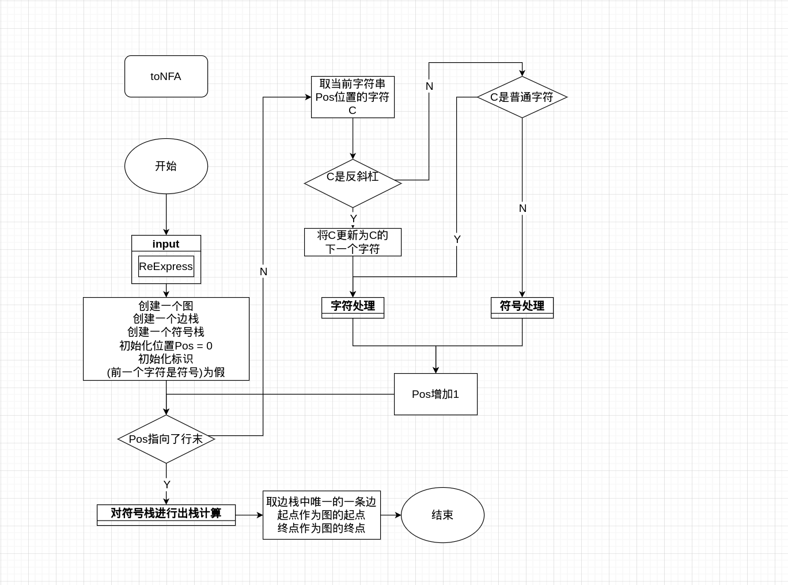

      - 字符处理和对符号栈进行出栈计算流程图
字符处理描述了遇到非符号字符时构造新节点，将新边插入栈的动作。
对符号栈进行出栈计算部分描述了，出栈时，对AND和OR操作处理的流程。

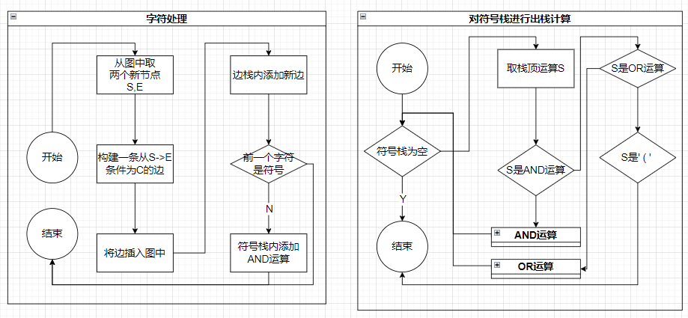

      - 符号处理流程图
流程图中详细描述了遇到符号时的操作，以及如何选择出栈时机。
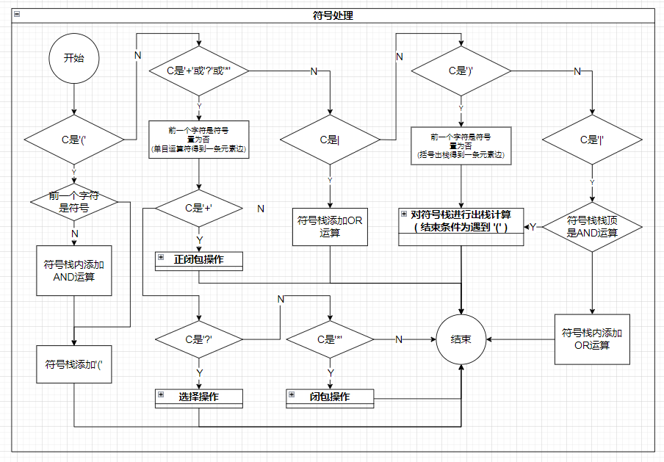
      - 与/或/可选运算流程图
与/或/可选运算详细描述了具体如何对边栈和符号栈进行处理
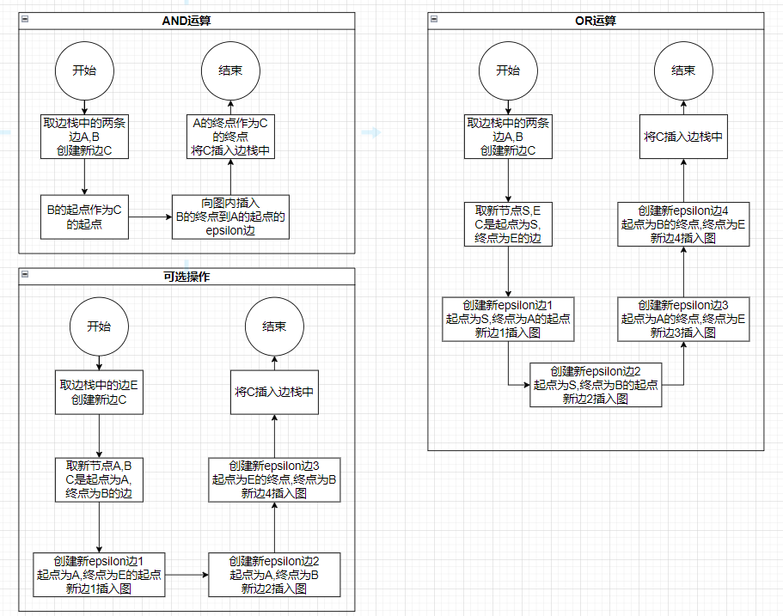
      - 闭包/正闭包运算流程图
闭包正闭包和可选为单目运算符，其优先级最高，但对其处理并无太多特殊
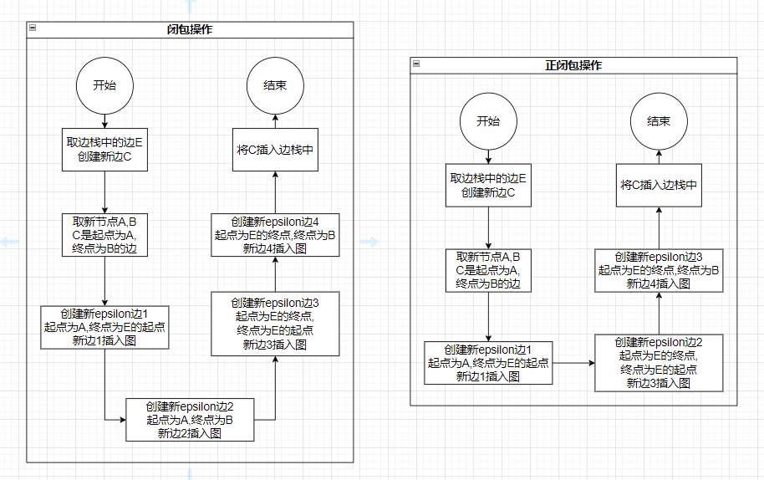
    - NFA转DFA
流程图如下：
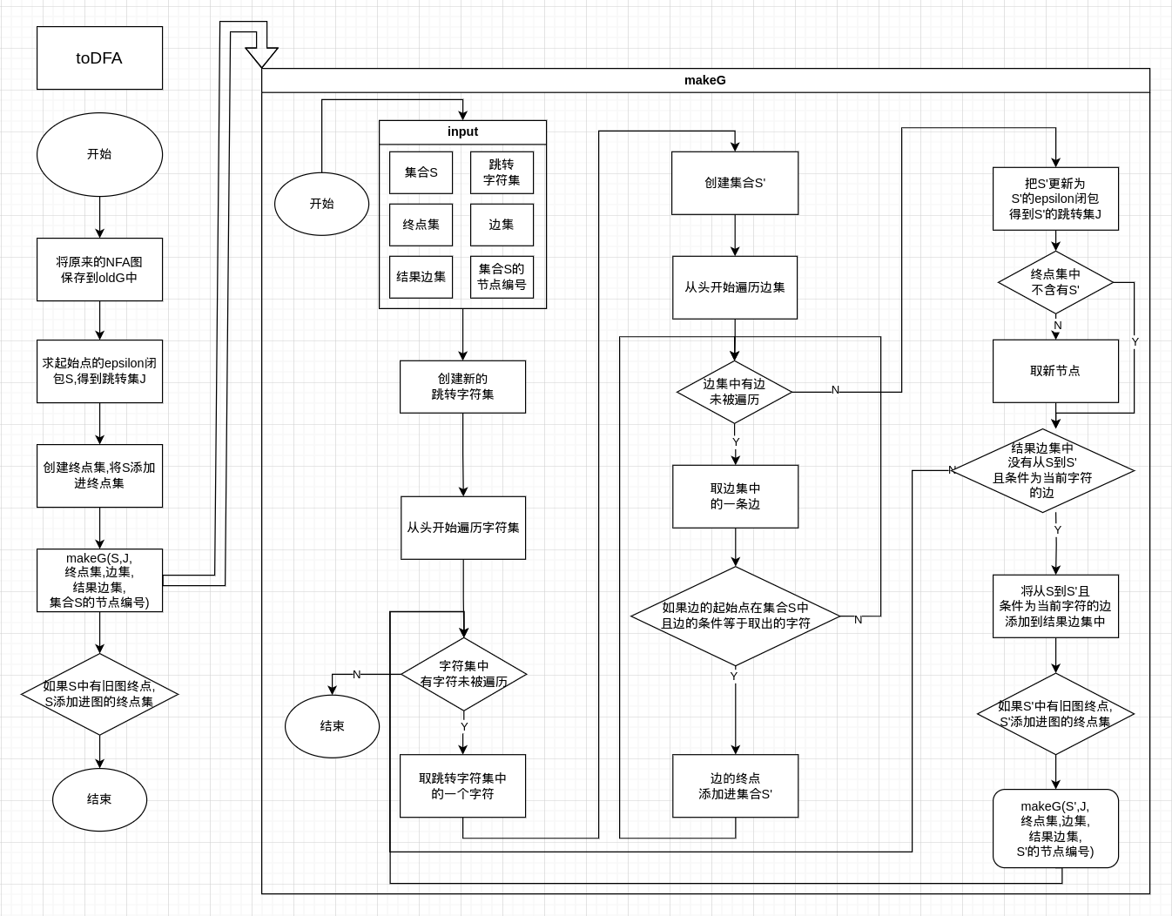
其中的makeG函数执行了在某个状态中，使用不同的跳转条件对他们进行分类并分别求取其epsilon闭包，在添加了对应的边之后递归对所求终点状态进行递归处理

    - DFA最小化
流程图见下页
compressDFA()通过对节点通过符号跳转到的状态的类型进行分类。下面是一个简单举例：
不妨假设对点a来进行计算，a是非终止节点，在各种符号的遍历后，得到能否到达终止节点的编码为(011100)，编码的第x位即能否在通过第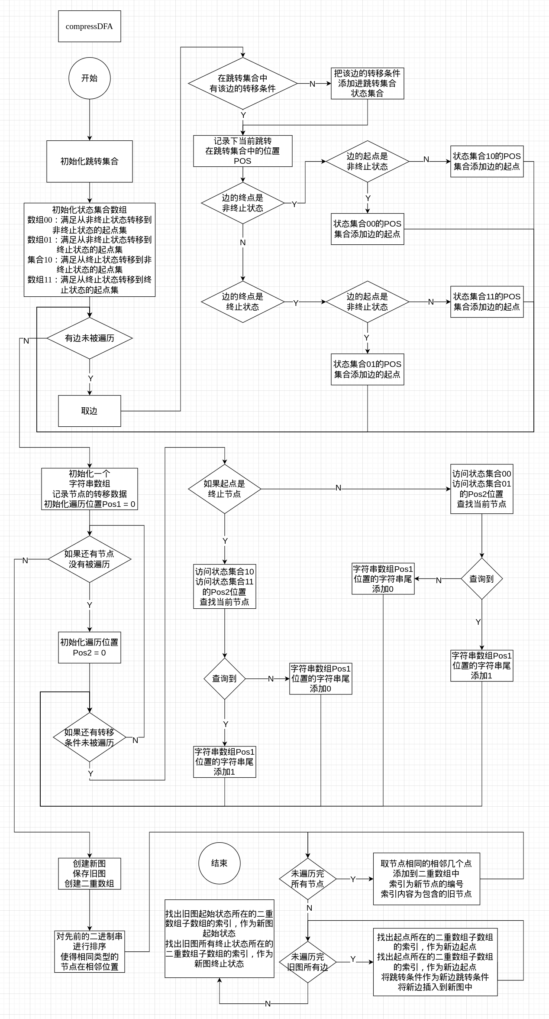
x个符号到达终止节点。
由于对于终止节点和非终止节点分别有一个编码，由于起点的不同又可以分为两类。最后会得到四个表，两两一组，最后只需要分别对这些编码进行排序，编码相同的节点则会排列在相邻位置，故可快速得到哪些节点可以被合并。

    - 使用DFA编码函数
      - 打印函数头，函数名为图的名称，参数为预先定义的Input类
      - 初始化一个包含所有终止节点的向量 finalNodes
      - 初始化状态为图的起始状态。
      - 进入一个无限循环，从输入中获取字符并根据当前状态进行状态转换。
      - 根据图的边定义生成状态转换逻辑。
      - 在每个状态下，根据输入字符决定下一个状态。
      - 如果当前状态没有匹配的输入字符，检查当前状态是否为终止节点，返回相应的布尔值。匹配成功即返回true
      - 如果状态意外退出，返回false，代表匹配失败

    - 其他词法分析器代码
      - 下面给出Input类的描述：
        - Input 类用于处理文件输入操作，提供了一些方法来读取文件内容和管理文件读取位置。具体描述如下：

        - 私有成员变量：
          - std::string filename：存储文件名。
          - std::ifstream file：输入文件流，用于读取文件内容

        - 公有成员函数：
          - Input(std::string filename)：构造函数，接受文件名作为参数并打开文件。
          - ~Input()：析构函数，关闭文件。
          - std::string getInput()：获取下一个字符，并返回为字符串形式。
          - void goBack(int pos)：回退到指定位置。
          - int getPos()：获取当前文件读取位置。
          - void goBackOneChar()：回退一个字符。
          - std::string getTokenWord(int pos)：获取一个单词。

      - 除Input类之外，下面给出一个读取DFA生成对应判别函数的buildFunction函数的描述：
        - 输入：DFA图
        - 输出：以if为例，if的编码为1000，则输出 bool _1000(Input * input)的函数，若字符串识别为if,则返回真，否则返回假。
        - 输出的构造
          - 初始化终止节点, 设置初始状态
          - 生成识别使用的while循环
            - 获取输入字符
            - 生成case为节点编号的switch语句
              - 在每个case中生成case以输入字符编号的switch语句，进行跳转到其他状态
              - 若不存在节点，默认行为为查看当前状态数是否在终止节点，是则返回真，否则返回假
            - 若设置的节点不存在，则返回假即可
      - 由于DFA图数目多，同样需要生成调用DFA对应函数的函数buildToken
        - 输入：多个DFA图
        - 输出：返回vector<token>的 getTokens 函数
        - 输出的构造：
          - 初始化：
            - 创建一个 Input 对象来读取文件内容。
            - 初始化一个空的 std::vector<token> 来存储token。

          - 主循环：
            - 当输入不为空时，进入循环处理每个字符。

          - 处理多行注释：
由于注释需要被忽略，因此对于长注释来说，需要将注释开始符号，注释结束符号，以及中间的注释内容需要省略
            - 如果最后一个token是 open_comment，检查是否有 close_comment。
            - 如果没有 close_comment，回退一个字符并继续。
            - 如果有 close_comment，添加 comment 和 close_comment token，回退一个字符并继续。

          - 获取字符：
            - 记录当前token数量。
            - 回退一个字符并获取下一个字符。

          - 处理单行注释：
单行注释同理
            - 如果最后一个token是 oneLine_comment_open，检查是否遇到换行符。
            - 如果没有遇到换行符，继续。
            - 如果遇到换行符，添加 comment token并继续。

          - 处理空格、制表符和回车：
            - 如果字符是空格、制表符或回车，分别添加 _space、_tab 和 _enter token，并继续。

          - 词法分析调用：
            - 记录当前输入位置。
            - 对每个 gragh 对象调用相应的词法分析函数。
            - 如果匹配成功，添加相应的token并回退一个字符，继续处理。
            - 如果匹配失败，回退到之前的位置。

          - 错误处理：
            - 如果token数量没有变化，输出错误信息并退出循环。

          - 返回token向量

    - 编译生成词法分析器
      - 首先调用词法分析器生成器，重定向输出到指定的文件中。
./GWA " + wordRulPath + " > ../wordAnalyzer/code.cpp
      - 之后调用编译命令即可得到可执行文件
g++ ../wordAnalyzer/code.cpp -o ./getTokens
  - 语法分析模块
    - 数据结构概述
      - 文法，它提供了文法有关的信息
struct Grammar{
string left;
vector<string> right;
string toString();
bool operator==(const Grammar &other) const;
bool operator<(const Grammar &other) const;
};

      - Item，它提供了项目有关信息，例如文法、点的位置、超前查看符号的内容
struct Item{
int dot;
Grammar production;
IndexedSet<string> lookahead;
bool operator==(const Item &other) const;
string toString();
bool operator<(const Item &other) const;
};
      - State，它提供了几个项目构成的项目集
struct State{
IndexedSet<Item> items;
bool operator==(const State &other) const;
bool operator<(const State &other) const;
};

      - 边，存储着action、goto、reduce边的所有信息
struct Edge{
int from;
int to;
string sign;
ActionType type;
Grammar reduceProduction;
string toString();
bool operator==(const Edge &other) const;
};
      - 图，在类中保存着生成图的所需信息，如文法集合、可空集合、First集合......
class LR1
{
protected:
Grammar virtualGrammar;
vector<Grammar> grammars;
map<string, vector<Grammar>> grammarMap;
map<string, IndexedSet<string>> First;
map<string, IndexedSet<string>> Follow;
IndexedSet<State> states;
IndexedSet<string> signs;
IndexedSet<string> nonTerminals;
IndexedSet<Edge> edges;
map<string,bool> nullable;
......
};
    - 将用户输入的BNF文法进行处理，得到标准文法格式
      - 输入文法文件的格式
        - 输入文法文件的后缀为.grm
        - 输入文法分为两部分
          - Token编号部分
            - 以“== token ==”标识此部分的开始
            - 以编号的数字开始，随后使用空格间隔每一个token
            - 当此类token结束时，下一行即可进行新的编号
            - 通过处理可以从词法编码中获取token，用于匹配文法中出现的非终结符
            - 示例如下：
== token ==
50 + - * / % ^ <= < >= > == != = ; , ( ) [ ] { }
10 id
          - Grammar部分
            - 以“== grammar ==”标识此部分的开始
            - 以@代替空串
            - ->作为文法推导符号
            - 一个文法示例如下：
definition -> variable-definition | function-definition

      - 对输入语法部分的处理
        - 将文法部分按行分割存入vector<string>中
        - 使用sstream，对每行文法按单词分割
        - 将第一个单词作为文法的左侧符号
        - 进入循环，遍历剩余的单词
          - 如果识别到“->”，忽略
          - 如果识别到“|”，将之前所有的单词作为左侧符号的一个产生，放入结果，清空缓冲区
          - 其他情况，将单词放入缓冲区
        - 将缓冲区内未放入的单词作为一个产生式，放入结果
        - 返回结果

    - 对文法进行处理，生成可空集合，First集合和Follow集合
      - 可空集合
        - 首先初始化所有左侧符号，其中存在产生式为“@”的空产生式标识为可空
        - 循环，如果产生式的右侧全为可空符号，即表示其左侧符号为可空
        - 若可空集合有变化，则再次进行循环
      - First集合
        - 初始化，如果一个符号是终结符，其First集合为它自身，如果符号是非终结符，初始化其First集合为空

        - 循环遍历文法
          - 遍历每一个文法的产生式，添加当前符号的First集合，如果有改变，再次循环标识设定为真，如果是非终结符，退出循环
          - 如果再次循环标识为真，则再次进行循环

      - Follow集合
        - 初始化：
          - 对于每个非终结符，将 Follow集合 初始化为空
          - 将开始符号的 Follow 集合中加入终止符号（通常是 $）。

        - 循环：
          - 设置一个布尔变量 updated 为 true，用于控制循环。
          - 当 updated 为 true 时，进入循环：
          - 将 updated 设置为 false。

          - 对于每个产生式 g：
            - 对于产生式右侧的每个符号 sign：
              - 如果 sign 是非终结符，则检查其后面的符号：
              - 如果后面的符号是终结符，则将该终结符加入 Follow 集合中。
              - 如果后面的符号是非终结符，则将该非终结符的 First 集合（去除空符号）加入 sign 的 Follow 集合中。
              - 如果后面的符号可以为空，则将产生式左侧符号的 Follow 集合加入 Follow 集合中。
              - 如果 sign 的 Follow 集合发生变化，则将 updated 设置为 true。

        - 终止条件：
          - 当 updated 为 false 时，表示 Follow 集合不再发生变化，循环终止。

    - 使用LR(1)方法构造项目集、Action表和Goto表
Action表和Goto表都可以通过Edge这个数据结构记录
struct Edge{
int from;
int to;
string sign;
ActionType type;
Grammar reduceProduction;
};

文法存储在下面的数据结构中
struct Grammar{
string left;
vector<string> right;
};

它可以记录起点、终点、查看符号、动作类型、规约文法(可为空)。
      - 先生成虚拟文法和初始化生成
        - 获取用户输入的第一条文法g，设置虚拟文法为S’->g.left
        - 初始化一个item,文法为虚拟文法，dot为0，超前查看符号为“$”
        - 初始化项目集，将初始item和初始项目集传入closure函数中得到完成闭包的项目集
        - 将完成的项目集插入初始状态中，完成初始化

      - 将初始化完成的状态插入状态集合中，对初始化完成的状态进行递归生成其他状态

      - 下面给出递归生成的流程图
genDFArec用于生成递归边和其他边
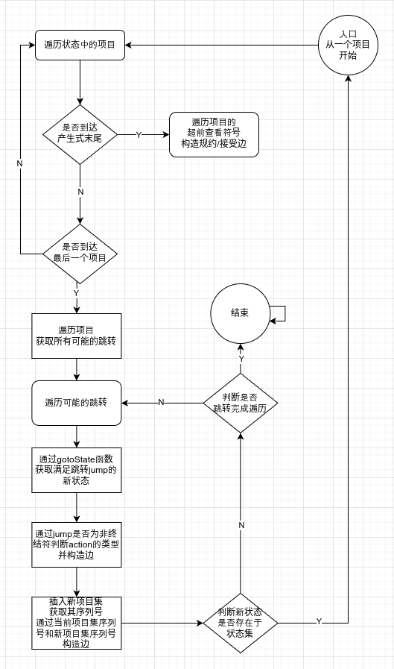
      - 下面给出gotoState函数的流程图
gotoState函数用于计算某个状态中通过符号跳转得到的新状态
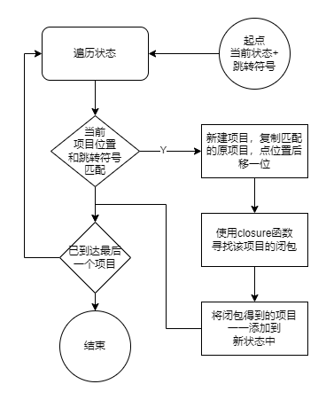
      - 下面给出closure函数的流程图
closure函数用于计算某一个项目的闭包
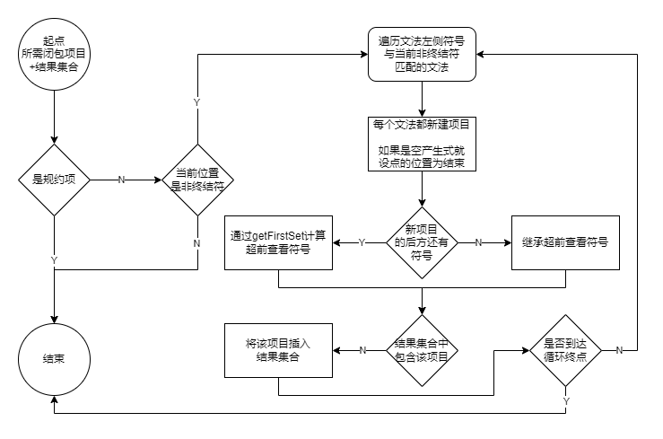
      - 下面给出getFirstSet函数的流程图
getFirstSet函数用于计算S->A.BC,D的情况下B的超前查看符号
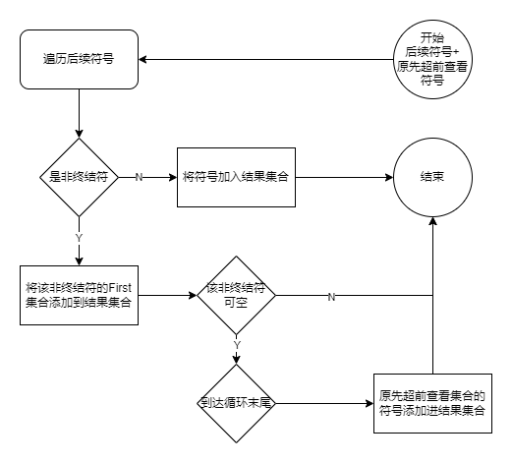

    - 转换LR(1)到LALR(1)
      - LR(1)需要判断核心项是否一致来进行状态的合并LALR(1)
下页给出rebuild函数的流程图
rebuild函数用于合并项目集
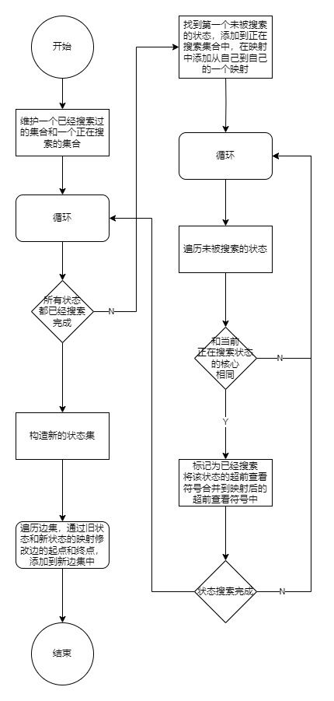
    - 将得到的LALR(1)信息输入到文件中，以便分析器调用
通过在状态的各个成分中加入toString函数，即可完成输入

    - 分析器读取LALR(1)信息，读入经词法分析器处理的编码，使用分析栈进行移进规约，直至错误或接受

      - 从文件中读取编码文件使用tokens类
        - Tokens 类用于处理从文件中读取的标记（tokens）。它的主要功能是从指定路径的文件中读取标记，并将其存储在一个二维向量中。以下是对该类的详细描述：
          - 成员变量
            - int line: 当前行号，初始化为0。
            - int pos: 当前字符位置，初始化为0。
            - vector<vector<token> *> *tokens: 指向一个二维向量的指针，用于存储标记。每个内层向量表示一行标记。

          - 构造函数
            - Tokens(string path): 构造函数，接受一个文件路径作为参数。
            - 调用外部命令 ./getTokens 处理指定路径的文件，并将输出重定向到 token.lex 文件。
            - 如果外部命令执行失败，打印错误信息并退出程序。
            - 读取 token.lex 文件的内容，将每一行存储在 lines 向量中。
            - 初始化 tokens 指针，指向一个新的二维向量，并在其中添加一个新的向量。
            - 遍历 lines 向量，将每一行解析为标记，并存储在 tokens 中。如果遇到类型为 _enter 的标记，表示新的一行，添加一个新的向量到 tokens 中。

          - 成员函数
            - getToken 函数，获取当前标记。如果没有更多标记，返回一个特殊的结束标记。
            - advanceToken 函数，将当前标记位置前进到下一个标记。
            - isEmtpy 函数，检查是否还有未读取的标记。如果所有标记都已读取完毕，返回 true。

      - 分析器调用action函数进行一次规约或移进：
        - action函数使用状态栈和分析表进行语法分析
        - 通过状态栈顶的状态和当前输入的token在分析表中查询
        - 查询结果为shift时，将目标状态压入状态栈；同时需要新建一个树节点，设置type和value,插入到树栈中；结束后返回SHIFT
        - 查询结果为reduce时，需要从状态栈顶移除规约文法右侧元素个数的状态，用当前输入的token和栈顶状态确定目标状态，并压进状态栈；同时需要新建树节点，将移除的状态对应的树节点作为子节点，再将其压入树栈中，以此获取分析树；结束后返回REDUCE
        - 当查询结果为ACCEPT时，即可返回ACCEPT
        - 若无法查询到结果，则返回ERROR,说明输入不符合语法规范
        - 分析器通过返回的结果即可获得分析情况，在ERROR和ACCEP时给出结果即可。
        - 分析器只需不断调用action函数直至error或accept出现即可
下面给出分析器中核心函数action的流程图
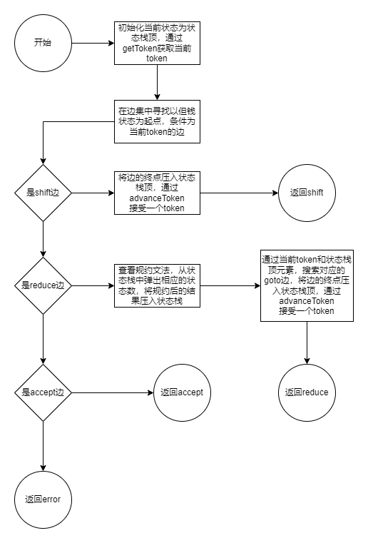

    - 分析器提供分析过程和分析树输出
      - 分析器Parser类的数据结构如下：
        - 私有成员变量
          - IndexedSet<Edge> edges：存储边的索引集合。
          - map<int, string> signMap; // 符号映射
          - stack<int> stateStack：状态栈，用于存储解析过程中状态。
          - stack<string> signStack：符号栈，用于存储解析过程中符号。
          - stack<Tree *> treeStack：树栈，用于存储解析过程中生成的语法树节点。
          - Tokens *tokens：指向Tokens对象的指针，用于词法分析。
          - Tree *root：指向语法树根节点的指针。
          - IndexedSet<string> ignoreSigns：存储忽略符号的索引集合。
          - string log：存储解析日志。

        - 公有成员函数
          - Parser(string edgesPath, vector<string> ignoreSigns, string signMapPath)：构造函数，初始化解析器。
            - 通过ignoreSigns忽略不应该被读取的token，例如enter等
            - 通过signMapPath获取符号映射Map，将token的编号转为终结符
          - string getLog()：获取解析日志。
          - Tree *getTree()：获取解析生成的语法树。
          - bool parse(string srcPath)：解析源文件。

        - 私有成员函数
          - Edge getEdge(int from, string sign)：获取从某状态出发的边。
          - string showSignStack()：显示符号栈内容。
          - ActionType action()：执行解析动作。
          - void readEdges(string path)：读取边信息。

      - 分析过程通过action函数对私有成员QString log的修改实现
例如，在shift移进操作时，添加移进信息可以使用如下语句：
log += "token: " + oneToken.type + " " + oneToken.value + "\n";

      - 分析树的构建：
        - 在移进时构建语法节点，添加到树栈中
        - 在规约时构建新的语法节点，将树栈中对应的节点弹出并添加为子节点，将新节点压入树栈

        - 使用语义函数将分析树转为语法树：
          - 在选择查看语法树时，需要导入用户的cpp代码，用户代码首先会被编译为.so文件，之后会被调用用于将分析树转为语法树
          - 语义函数文件的编写
- 导入分析树的数据结构
分析树的Tree定义位置为
<项目根目录>/grammarAnalyzer/analyzer/analyzer.h
使用时需要进行include
- 编写fixTree函数
  - fixTree的定义应该如下：
void fixTree（Tree* tree){}
用户除自行编写以外，亦可参考模板，模板在后续使用文档中给出
主要思路为：
- 根据文法对子节点进行对应对格式化
- 删除value属性为空的节点
- 将只有一个子节点且节点值为空的符号合并
- 删除应该被忽略的符号

  - 可视化模块
    - 表格可视化tableForGragh 类
      - tableForGragh类的主要作用是通过图对象初始化和展示图的表格视图。它提供了两个初始化函数，可以分别使用图对象或边集和名称来初始化表格。通过设置表格的行列数、表头和行头，以及填充表格内容，实现了图的可视化展示。
      - 界面展示如下：
    - 整体界面mainwindow类
      - mainwindow类提供了整体界面，他提供了调用词法分析器及其生成，文法处理以及语法分析器处理等功能。
      - 数据结构：
        - 该类保存分析过程中的文件路径、词法数据、语法数据、以及各分析器的状态，主要有：
// 文件路径
          - QString srcPath; // 源文件路径
          - QString wordRulPath; // 词法规则路径
          - QString BNFPath; // BNF路径
          - QString fixTreePath; // 修正树路径
          - QString LR1Path; // LR1路径
          - QString LALR1Path; // LALR1路径
// 词法数据
          - vector<graghForWA> NFA; // NFA图
          - vector<graghForWA> DFA; // DFA图
          - vector<graghForWA> miniDFA; // 最小化DFA图
          - vector<token> tokens; // 词法分析结果
// 语法数据
          - Parser *parser; // 语法分析器
          - QString bnf; // BNF
          - IndexedSet<Edge> LR1edges; // LR1边
          - IndexedSet<Edge> LALR1edges; // LALR1边
          - QString FirstFollow; // FirstFollow集合
          - Tree *tree; // 分析树
          - QString AnalyzeLog; // 分析日志
// 待分析数据
          - QString program; // 源代码
          - QString re; // 正则表达式
// 状态
          - bool wordAnalyzed; // 是否进行过词法分析
          - bool grammarAnalyzed; // 是否进行过语法分析
          - bool genSuccess; // 语法树是否生成成功
          - bool lr1DFAgened; // 是否生成LR1DFA
          - bool lalr1DFAgened; // 是否生成LALR1DFA
          - bool treeShowed; // 是否显示过语法树

        - 界面功能：

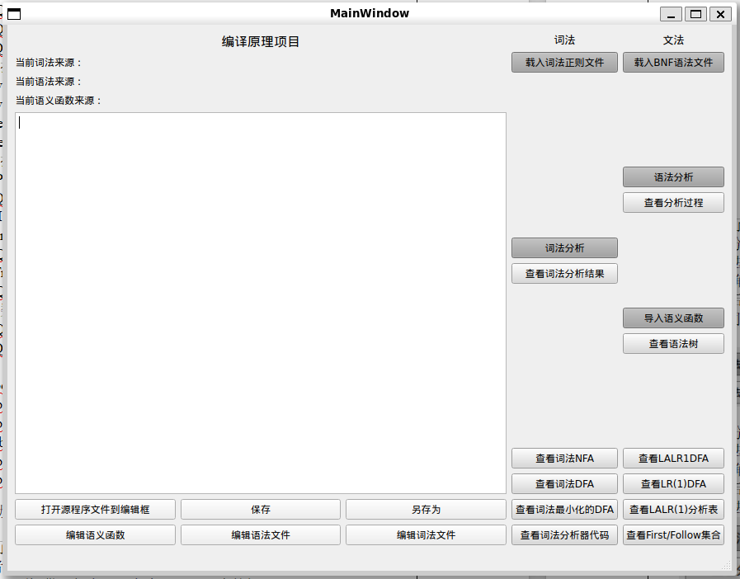

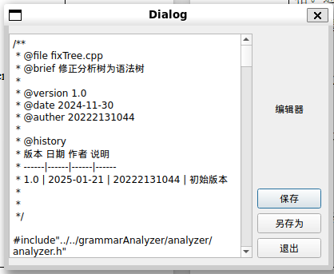
          - 提供了源程序、词法文件、语法文件、语义函数文件的打开保存和编辑功能，后三者的编辑功能由editor类完成
            - editor界面提供了保存、另存为、退出三个按钮
            - editor提供了编辑框用于展示和修改文件
            - 在编辑语义函数时，点击保存会同步编译更新语义函数
            - 编辑词法、语法文件时，需要用户重新导入
            - Editor界面如右图所示：

          - 提供了词法分析、查看词法分析结果、语法分析、查看分析过程功能
            - 词法分析
              - 词法分析首先进行判断代码框中是否存在代码
              - 在确定存在代码之后，将其保存到一个临时文件中，
              - 随后调用Tokens类，Tokens类会使用编译好的getTokens函数对临时文件进行词法分析，将结果保存为token.lex，随后Tokens类会读取出lex文件的内容，以备语法分析器使用。
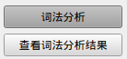

            - 语法分析
              - 语法分析首先检查代码框中是否存在代码
              - 在确定存在代码之后，进行词法分析
              - 随后从文件中获取LALR(1)信息，将其传递到Parser类进行语法分析
              - 语法分析成功后，从中获取分析树和分析过程信息
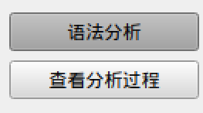

          - 提供了词法文件导入、语法文件导入、语义函数导入、查看语法树的功能
            - 词法文件导入：
              - 打开文件资源浏览器，允许用户选择词法规则文件
              - 检查用户是否选择了文件，如果未选择，则输出调试信息。
              - 如果用户选择了文件，获取文件路径并构造命令，调用外部工具 GWA 生成词法分析器代码（code.cpp）。
              - 显示提示消息框，告知用户正在生成词法分析器。
              - 使用 QTimer::singleShot 异步执行命令，避免阻塞主线程。
              - 调用 system 执行生成的命令，编译生成的 code.cpp 文件为可执行文件 getTokens。
              - 更新词法文件来源

            - 语法文件导入
              - 打开文件资源浏览器，允许用户选择语法规则文件
              - 检查用户是否选择了文件，如果未选择，则输出调试信息。
              - 如果用户选择了文件，获取文件路径并构造命令，调用外部工具 genTable 生成LALR(1)分析表。
              - 显示提示消息框，告知用户正在生成语法分析器。
              - 使用 QTimer::singleShot 异步执行命令，避免阻塞主线程。
              - 调用 system 执行生成的命令
              - 更新语法文件来源
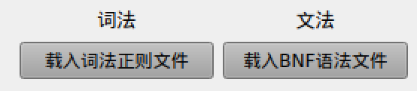

            - 语义函数导入
              - 打开文件资源浏览器，允许用户选择语义函数文件
              - 检查用户是否选择了文件，如果未选择，则输出调试信息。
              - 如果用户选择了文件，获取文件路径并构造命令，编译cpp文件为.so文件
              - 弹出窗口提示编译结果
              - 若编译成功则更新语义函数目录
              - 若编译失败提供编译命令，用户可以复制到终端尝试复现问题

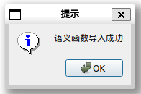

            - 查看语法树
              - 检查语法树是否存在、是否进行过语法分析、语法分析是否成功、语义函数是否导入
              - 若都完成了，则查看是否查看过语法树，否则弹出窗口要求进行语法分析
              - 如果查看过语法书，说明分析树已经被修改过，需要重新获得一次分析树，则调用一次Parser得到分析树后，调用用户定义的语义函数fixTree对树进行修改
              - 将修改后的树传入populateTreeWidget中进行语法树的填充，再使用使用布局管理器将 treeWidget 添加到窗口，最后显示窗口即可
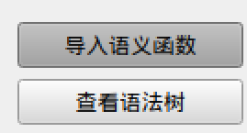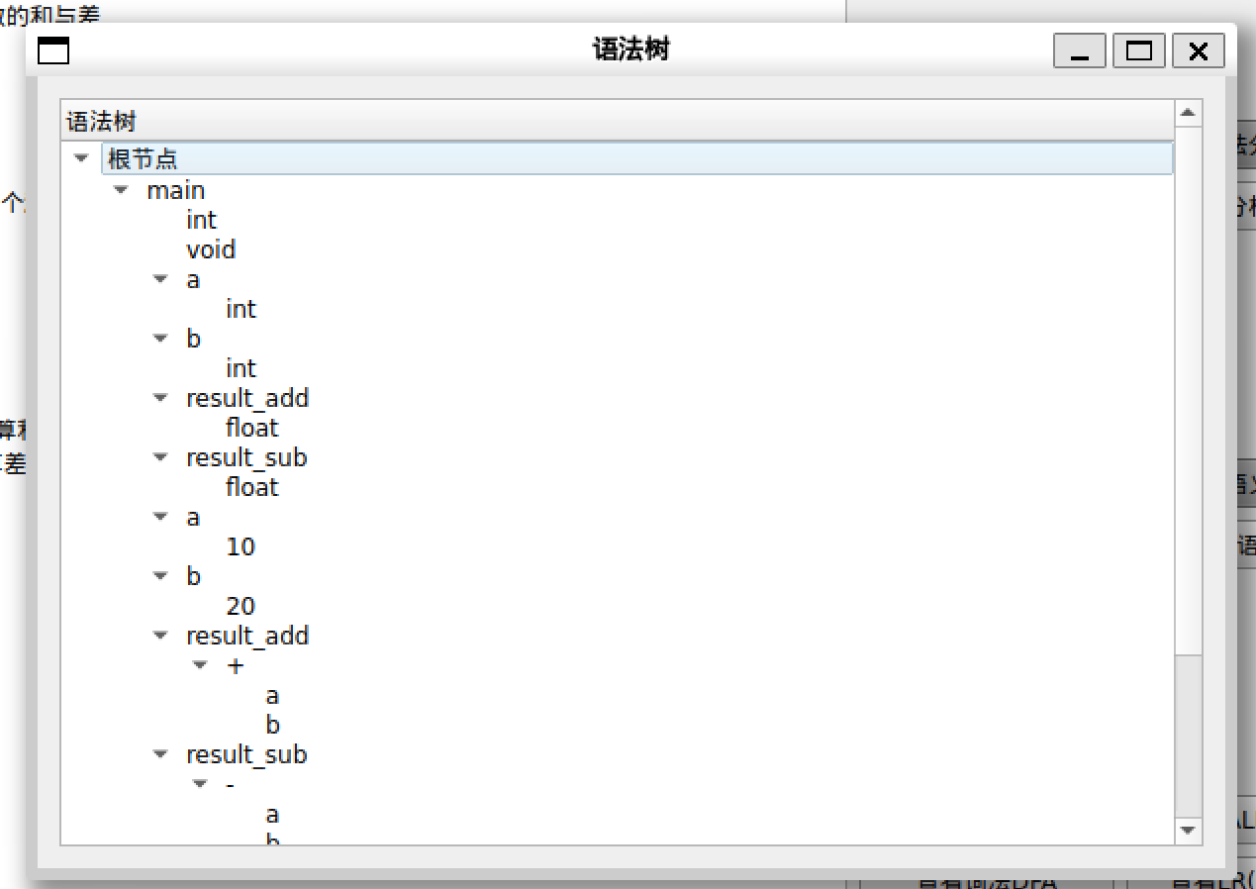

          - 提供了词法NFA、DFA、最小化DFA、词法分析器代码的查看
          - 提供了LALR(1)DFA、LR(1)DFA、LALR(1)分析表、first和follow集合查看的功能。

  - 自定义数据结构
在本次项目中大量存在对集合和索引的使用，但传统的vector和set不能很好覆盖这些内容，因此实现了一个IndexedSet类，为算法的实现提供的帮助，下面是对IndexSet类的概述：
    - IndexedSet 类是一个模板类，用于管理一组唯一元素，并为每个元素分配一个索引，这个类的主要作用是提供一种高效的方式来管理一组唯一元素，并允许通过索引快速访问这些元素。使用时需要提供模板的哈希函数。
    - 成员变量
      - std::vector<T> elements: 存储元素的向量。
      - std::unordered_map<T, size_t> elementIndexMap: 存储元素及其对应索引的哈希表。

    - 成员函数
      - size_t insert(const T &element): 插入元素并返回其索引。如果元素已存在，则返回其现有索引。
      - const T &getElement(size_t index) const: 通过索引获取元素。如果索引无效，返回默认构造的元素。
      - size_t getSize() const: 获取元素数量。
      - void remove(const T &element): 通过值移除元素。如果元素不存在，抛出 std::invalid_argument 异常。
      - size_t find(const T &element) 函数用于在 IndexedSet 类中查找元素并返回其索引。如果找到元素，返回其对应的索引，如果未找到元素，返回一个表示未找到的值（例如 -1）。
      - void clear() 函数用于清空 IndexedSet 类中的所有元素。

- 编译运行
  - 编译
本项目编译使用make管理
    - 环境
      - 开发环境：
        - HP Pavilion Aero Lapt-getop 13-be1xxx
OS: Arch Linux x86_64
Kernel: 6.11.9-arch1-1
DE: Plasma 6.2.3
WM: KWin
Theme: Breeze-Dark [GTK2], Breeze [GTK3]
Icons: Colloid [GTK2/3]
Terminal: konsole
      - 移植测试环境：
        - 911Air Type1Version
OS: Kali GNU/Linux Rolling x86_64
Kernel: 6.11.2-amd64
DE: GNOME 45.3
WM: Mutter
Theme: adw-gtk3-dark [GTK2/3]
Icons: Flat-Remix-Blue-Dark [GTK2/3]
Terminal: gnome-terminal
        - microsoft-standard-WSL2
OS: Ubuntu 22.04.3 LTS on Windows 10 x86_64
Kernel: 5.15.167.4-microsoft-standard-WSL2
Theme: Yaru [GTK3]
Icons: Yaru [GTK3]
Terminal: vscode

    - 依赖项安装
      - 项目图形化部分使用QT5开发，需要QT5有关依赖
sudo apt update
sudo apt install qtbase5-dev qtchooser qt5-qmake qttools5-dev-tools
      - C++编译工具安装
sudo apt-get update
sudo apt-get install build-essential cmake
      - 显示有关依赖安装
sudo apt-get update
sudo apt-get install libglu1-mesa-dev freeglut3-dev mesa-common-dev

    - 编译
打开项目根目录，在终端中运行make all
注意：项目根目录所在路径中不能含有空格、括号、中文字符

  - 运行
    - 在项目根目录运行 make run
    - 用户也可寻找到build目录下，手动执行名为gui的可执行文件

  - 使用说明
    - 主界面
主界面分为界面主要分为4个区域，分别为：
      - 文件管理区
      - 缓存区
      - 词法分析器
      - 语法分析器
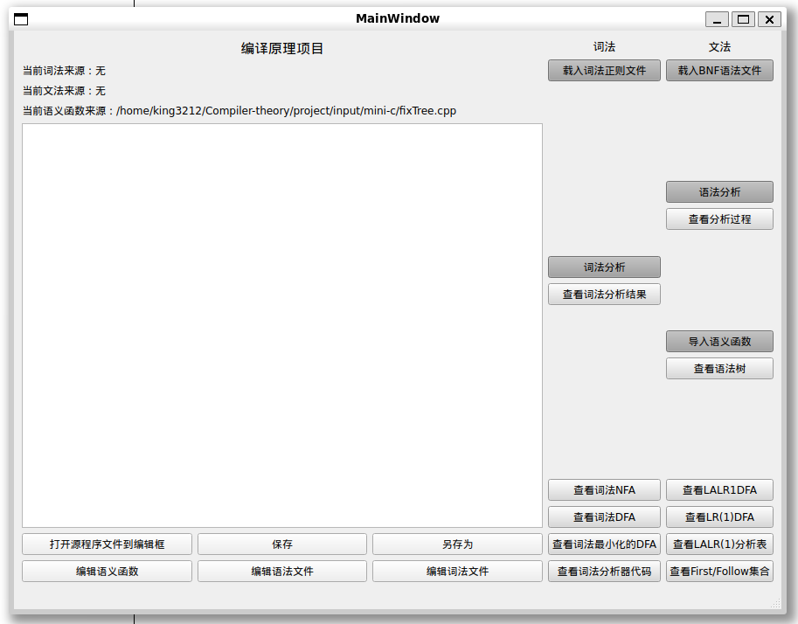
    - 文件管理区
文件管理区提供了六个按钮：
- 打开源程序文件到编辑框
  - 点击按钮，将会打开一个文件资源管理器，使用者可以选择对应的源程序文件，文件中的内容会被载入到源程序区供使用者查看和修改

- 保存
  - 点击按钮，将会直接将编辑框中文件保存到源文件中，若为全新编写，则会将会打开一个文件资源管理器，使用者可以创建文件，将源程序区的内容保存到目标文件中

- 另存为
  - 点击按钮，将会打开一个文件资源管理器，使用者可以选择文件，将源程序区的内容覆保存到被选中的文件里

- 编辑语义函数
  - 点击按钮，将会弹出新对话框，在新对话框中可以编辑语义函数
    - 点击新对话框的保存按钮，将会直接将编辑框中文件保存到源语义函数文件中，并将语义函数进行更新
    - 点击新对话框的另存为按钮，将会打开一个文件资源管理器，使用者可以选择文件，将编辑框中的内容覆保存到被选中的文件里
    - 点击退出按钮，则会直接退出
    - 若语义函数更新成功，会弹出窗口提示成功，否则会弹出窗口给出编译命令，届时可以将命令在终端输入获取具体编译失败信息
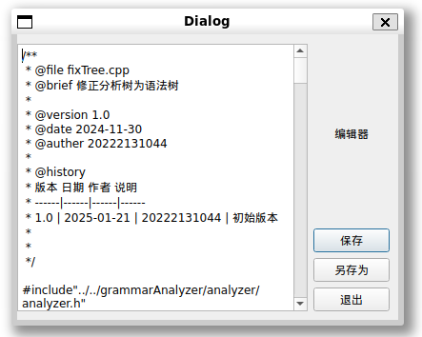

- 编辑语法/词法文件
  - 点击按钮，将会弹出新对话框，在新对话框中可以编辑语法/词法文件
    - 点击新对话框的保存按钮，将会直接将编辑框中文件保存到源语法/词法文件中，不会触发重新导入，需要退出编辑后手动导入
    - 点击新对话框的另存为按钮，将会打开一个文件资源管理器，使用者可以选择文件，将编辑框中的内容覆保存到被选中的文件里
    - 点击退出按钮，则会直接退出

    - 缓存区
缓存区保存了最近一次词法正则、语法BNF文件和语义函数的输入信息
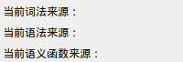
- 词法来源如果不为空，那么随时可以查看词法分析器有关信息以及进行词法分析
  - 即可以点击词法分析器有关的所有按钮
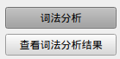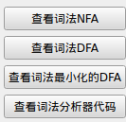

- 语法来源如果不为空，可以随时查看LR(1)DFA等语法分析器相关信息
  - 即可以点击语法分析器语法相关的按钮
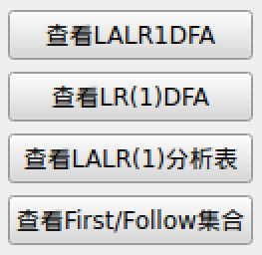

- 词法来源和语法来源同时不为空时，可以进行语法分析并查看语法分析的有关信息
  - 即此时可以进行语法分析和查看分析过程
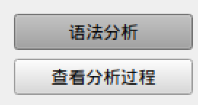

- 词法来源、语法来源、语义函数来源同时不为空时，可以查看语法树

    - 词法分析器
词法分析器由词法分析器生成器生成。
- 词法分析器生成器的输入
  - 词法分析器读入.rul后缀的正则文件
.rul后缀的正则文件规则如下：
  - “>>”符号标识词法正则文件内的注释，当以该符号开始时，此行会被忽略
  - Space，Tab和Enter会被自动识别
  - 若存在注释，长注释的开闭符号、单行注释的开始符号必须于文件头部声明
长注释开： _open_comment =
长注释闭： _close_comment =
单行注释开：_oneLine_comment_open =
  - 注释符号的书写应参考下例：
_open_comment = /\*
_close_comment = \*/
_oneLine_comment_open = //
  - 存在预定义的正则：letter digit
letter定义为:[a-zA-Z]
digit 定义为：[0-9]
  - 如需使用预定义的正则，可参考下例：
id 10 = (_|letter)(_|letter|digit)*
  - 需要自行定义的正则应书写为：
<正则类型(可无意义)> <起始编码> = <第一个待编码正则> <第二个待编码正则> <第三个待编码正则> ....
  - 自定义正则的书写示例如下：
keywords 1000 = if then else while do return void int float double

- 载入词法正则文件
  - 点击按钮“载入词法正则文件”，会打开一个文件资源管理器，用户选择对应的正则文件即可进行导入
  - 由于将正则转为对应代码的时间开销比较大，请用户耐心等待
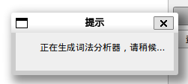
  - 生成完成后，会弹出窗口提示生成完成
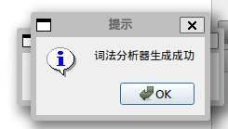
  - 若成功导入，缓存区的“当前词法来源”会更新为所选文件路径
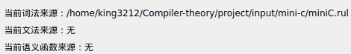

下面按钮都建立在词法分析正常导入的基础上
- 词法分析
  - 当源程序编辑框不为空时，点击“词法分析”按钮，待词法分析结束时有弹窗提示词法分析完成。
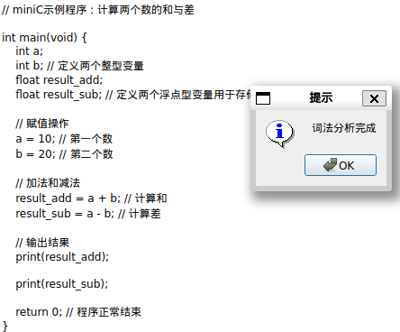
- 查看词法分析结果
  - 如果已经进行词法分析点击按钮，即可查看词法分析结果
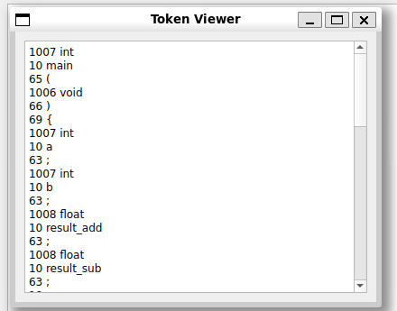
  - 除此之外，也可以在<项目根目录>/build/token.lex读取到上述内容
- 查看词法NFA
  - 如果词法分析器生成完成，点击此按钮可以分别展示当前词法分析器所能识别的所有正则表达式的NFA
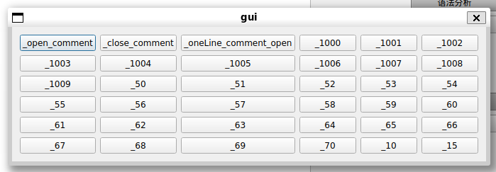
  - 点击其中一个即可查看具体结果
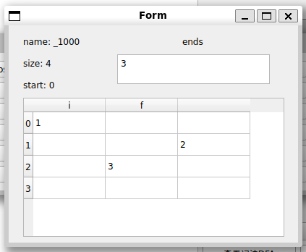
- 查看词法DFA
  - 基本操作逻辑同上
- 查看词法最小化DFA
  - 基本操作逻辑同上
- 查看词法分析器代码
  - 点击按钮，即可查看词法分析器的源代码code.cpp和getInput.h
  - 如右图：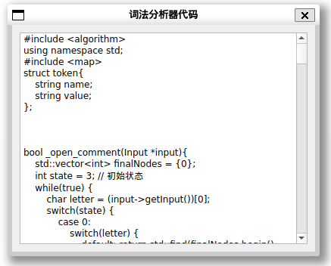
    - 语法分析器
语法分析器需要导入BNF语法文件
- BNF语法文件的格式
  - 语法分析器读入.grm后缀的语法文件
.grm后缀的正则文件规则如下：
  - “== token ==”后为终结符的编码规则
  - 终结符编码规则类似词法正则的编码规则，但去掉了<正则类型(可无意义)> 和 “=”，编码规则为：<开始编码> <终结符1> <终结符2>......可以参考下面示例：
1000 if then else while do return void int float double
  - “== grammar ==”后为文法规则
  - 每条文法都有推导符号“->”，推导符号左侧为开始符号，推导符号右侧为推导式，每个符号以空格间隔，简单示例如下：
  - definition -> variable-definition | function-definition

- 载入BNF语法文件
  - 点击按钮“载入BNF语法文件”，会打开一个文件资源管理器，用户选择对应的BNF语法文件即可进行导入
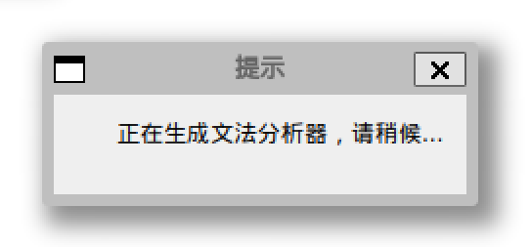
  - 语法导入时间通常比词法导入时间短
  - 在成功导入后，会弹出窗口提示加载完成
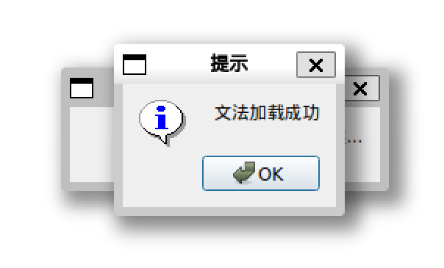

- 语法分析
  - 点击按钮“语法分析”，即可对编辑框内的源程序进行语法分析
  - 会依次弹出词法分析是否成功和语法分析是否成功的窗口
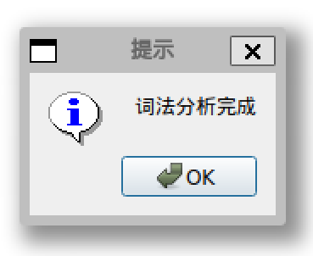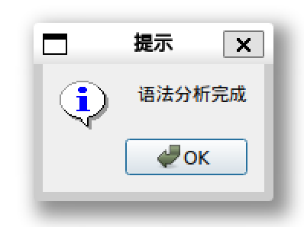

- 查看分析过程
  - 在语法分析完成后，点击按钮“查看分析过程”，即可查看分析过程
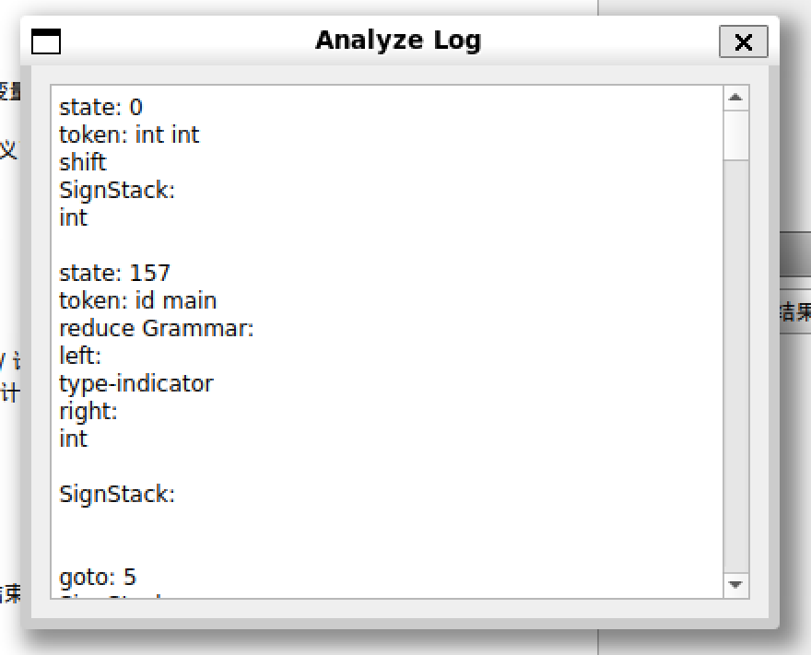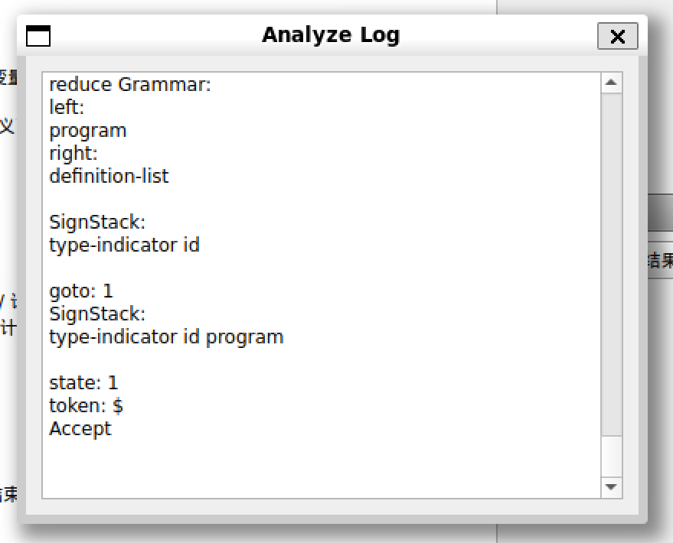
- 导入语义函数
  - 语义函数的要求
    - 在文件头部包含Include “<项目根目录> /grammarAnalyzer /analyzer /analyzer.h”以获得数据结构Tree的定义
    - 在void fixTree(Tree *tree)内部进行实现
  - 编写语义函数的建议
    - 参考以下模板：
namespace std{
extern "C" {
set<string> ignoreSigns = {"space", "tab", "enter", "(", ")", ";", "[", "]"};
set<string> ops = {"+", "-", "*", "/", ">", "<", "^", "%", "<=", ">=", "=", "<>"};
void fixTree(Tree * tree){
// 递归处理树
if (tree->children.empty()){
return;
}
for (auto child : tree->children){
fixTree(child);
}
vector<Tree*> newChildren;
// 对特定符号进行处理
// exp （这里处理二元运算符，三元运算符需要参考下面if例子处理
if (tree->children.size() == 3 && ops.find(tree->children[1]->sign) != ops.end()){
tree->value = tree->children[1]->value;
tree->children[1]->value = "";
}
// if 参考文法结构进行处理，需要删除的节点只需将其value设为””即可
if (tree->sign == "if-stmt"){
tree->value = tree->children[0]->value;
tree->children[0]->value = "";
tree->children[2]->children = tree->children[3]->children;
tree->children[3]->value = "";
if(tree->children[4]->sign == "else"){
tree->children[4]->children = tree->children[6]->children;
tree->children[5]->value = "";
}
}
// 删除应该被忽略的符号（定义在ignoreSigns中）
for (auto child : tree->children){
if (ignoreSigns.find(child->sign) == ignoreSigns.end()){
newChildren.push_back(child);
}
} tree->children = newChildren;
// 将只有一个子节点且value值为空的符号合并
if (tree->children.size() == 1 && tree->value == ""){
tree->sign = tree->children[0]->sign;
tree->value = tree->children[0]->value;
tree->children = tree->children[0]->children;
}
// 删除value为空的符号
newChildren.clear();
for (auto child : tree->children){
if (!(child->value == "")){
newChildren.push_back(child);
}else{
for (auto c : child->children){
newChildren.push_back(c);
}
}
}
tree->children = newChildren;
}
}
}

- 导入语义函数
  - 点击“导入语义函数”按钮，对打开一个文件资源管理器用于选择已经编写好的语义函数文件
  - 若完成选择，待语义函数处理完成后就会弹出提示语义函数导入完成
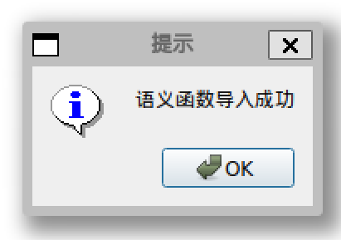
  - 若语义函数存在问题，会提示导入失败，并附上编译命令，可在终端尝试，获取具体问题
- 查看语法树
  - 语法树导入成功后，点击“查看语法树”按钮即可查看语法树
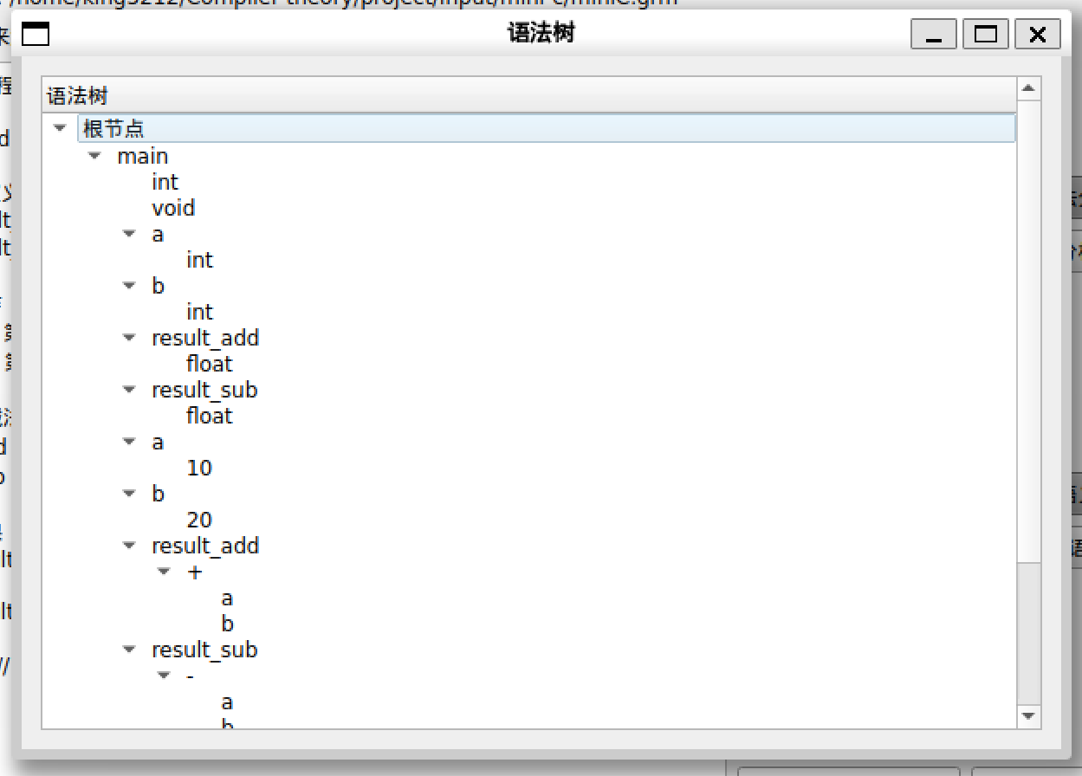
- 查看LALR1DFA
  - 点击“查看LALR1DFA”按钮即可查看LALR1DFA边集合
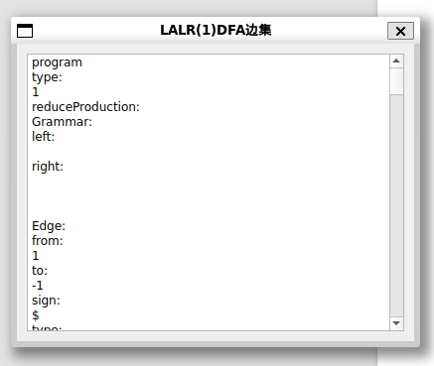
- 查看LR1DFA
  - 点击“查看LR1DFA”按钮即可查看LR1DFA边集合
  - 效果同上
- 查看LALR(1)分析表
  - 点击“查看LALR(1)分析表”按钮即可查看分析表
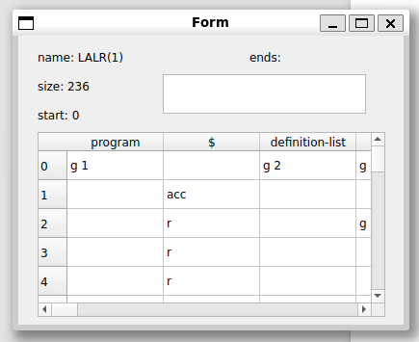
- 查看First、Follow集合
  - 点击“查看First/Follow集合”按钮即可查看First、Follow集合
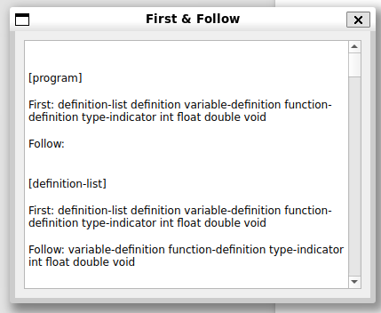

  - 测试
    - 测试内容
      - Tiny语言的测试
        - 词法分析器的测试
        - 语句控制语法树的生成：
if if-else repeat-until
        - 表达式语法树的生成：
+ - * / % ^ < <> <= >= > =
        - 定义字句语法树的生成：
:=

      - Mini-c语言的测试
        - 词法分析器的测试
        - 语句控制语法树的生成：
if if-else do-while while
        - 表达式语法树的生成：
+ - * / % ^ <= < >= > == !=
        - 定义字句语法树的生成：
= []
    - 测试结果
测试结果为全部通过，对于指定的两个语言tiny和mini-c的语法树均能到达预期效果，详细测试报告附在《测试数据及结果》中。

四、实验总结（心得体会）
本次项目实现了一个简易版本的Lex和YACC，并提供了图像化界面以供使用。在实验过程中，我结合上个学期编译原理课程的实验二和实验四内容，构建了词法分析器生成器和语法分析器。
其中，实验二的内容为正则表达式转最小化DFA，在实验二的基础上，我编写了将最小化DFA编码C++代码的函数，并使用编译命令等方式完成词法分析器的构建；实验四的内容为将文法转为LALR(1)DFA，在实验四的基础上，我添加了可识别DFA并使用其进行分析的分析器，还实现了用户语义函数的可导入机制，使得可以准确生成需要的语法树。为达成目标，我在不同的场景灵活结合了编译、文件读写、重定向等方式灵活构造在使用过程中需要的可执行文件和文件，这有利于模块的分离，便于使用。
除此之外，我还编写了大量代码，大量使用到C++智能指针和QT库，这增进了我的编程能力，同时对需求文档的阅读和对要求的实现有助于我在今后的学习工作中更好地完成任务。

- 参考文献：
[1] Kenneth C.Louden.编译原理及实践[M].机械工业出版社,2000-3-1.
[2] 陆文周.Qt5开发及实例（第2版）[M].第2版.电子工业出版社,2015-5-1.
[3] Andrew W.Appel Maia Ginsburg.现代编译原理C语言描述[M].修订版.人民邮电出版社,2018-4-2.

六、项目自评
78分，除选做内容未完成外，必做内容全部完成，讲解视频思路清晰符合要求，实验报告以及测试材料完备，编程风格符合要求，设计思路基本清晰，界面美观易用。

